《表演藝術世界》
一、設計理念
透過介紹「表演藝術世界」不同舞台介紹，讓學生了解台灣現在劇團：優人神鼓面臨火災時，
帶來省思。
二、教學設計
實施年級 |  | 七年級 | 設計者 | 張婕妤
領域/科目 |  | 藝術/表演 | 總節數 | 1
總綱/領綱核心素養：

藝-J-B3善用多元感官，探索理解藝術與生活的關聯，以展現美感意識。
學習目標
1.欣賞東西方表演空間的多種樣貌與特色。
2.劇場碰到災害的應變與省思。
3.面對災害後「正與反」的語氣練習。
學習重點 | 學習表現 | 表2-Ⅳ-2能體認各種表演藝術發展脈絡及代表人物。
 | 學習內容 | 表A-Ⅳ-1表演藝術與在地文化及特定場域的演出連接。
融入之議題與實質內涵(參考) |  | 防 J1 臺灣災害的風險因子包含社會、經濟、 環境、土地利用…。  防 J2 災害對臺灣社會及生態環境的衝擊。
連結的領域
學習資源 |  | 新聞片段、康軒課本、電腦、大電視

學習活動設計
學習活動流程 | 學習評量 | 時間 | 備註
一、暖身活動
1.昨天我們學校剛剛完成防災演練：請問是哪兩種？
2.何謂「防空」演練，你做了哪些動作呢？
3.何謂「防震」演練，你做了哪些動作呢？

二、主要活動
1.有沒有人去過「木柵」？
2.「木柵」會讓你聯想到什麼呢？
3.今天我們要來看一則短片「大火與疫情帶來省思！
優人神鼓 2021重生年」
4.看完影片後，請每位學生敘述一下你看到什麼？

三、總結活動
1.影片中，災害發生以後，請問我們該怎麼做？
1-1請用「負面」的語氣來說明
1-2請用「正面」的語氣來說明
今天上這堂課，其實是要讓同學知道，任何場所都有可能會發生災害，災害發生後我們要以正向與健康的觀點來面對！
 | 口語評量 | 8”00
 | 肢體動作
 | 口語評量 | 22”00
 | 小組呈現 | 15”00

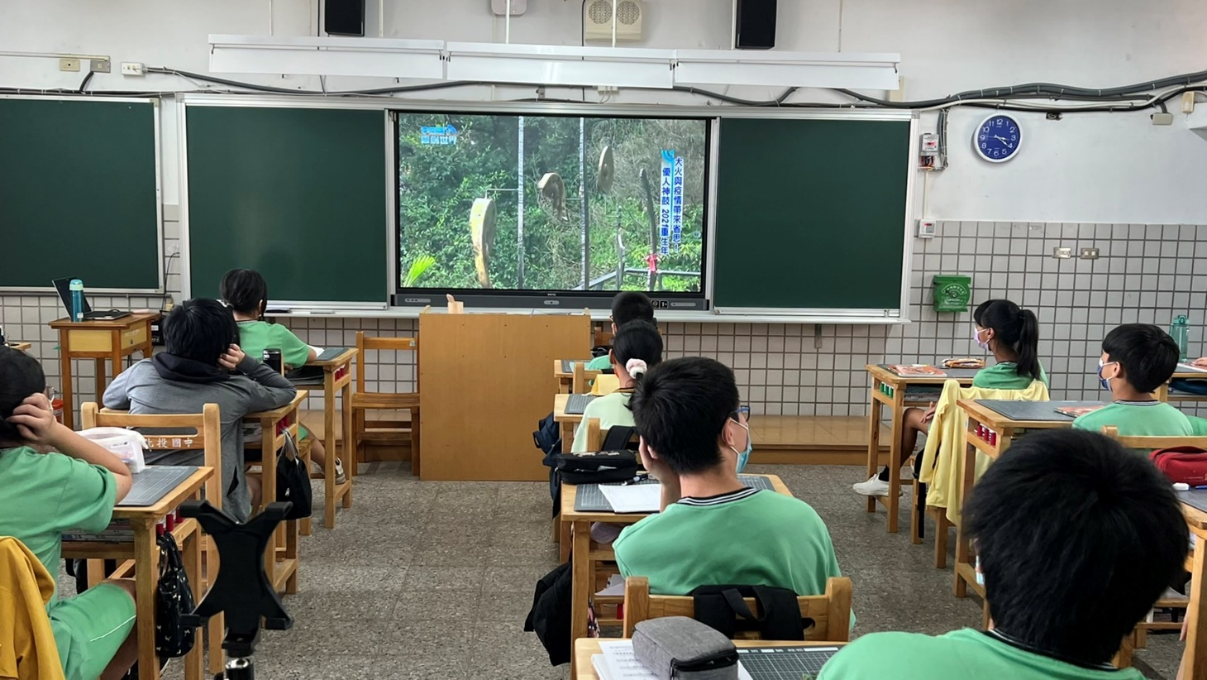
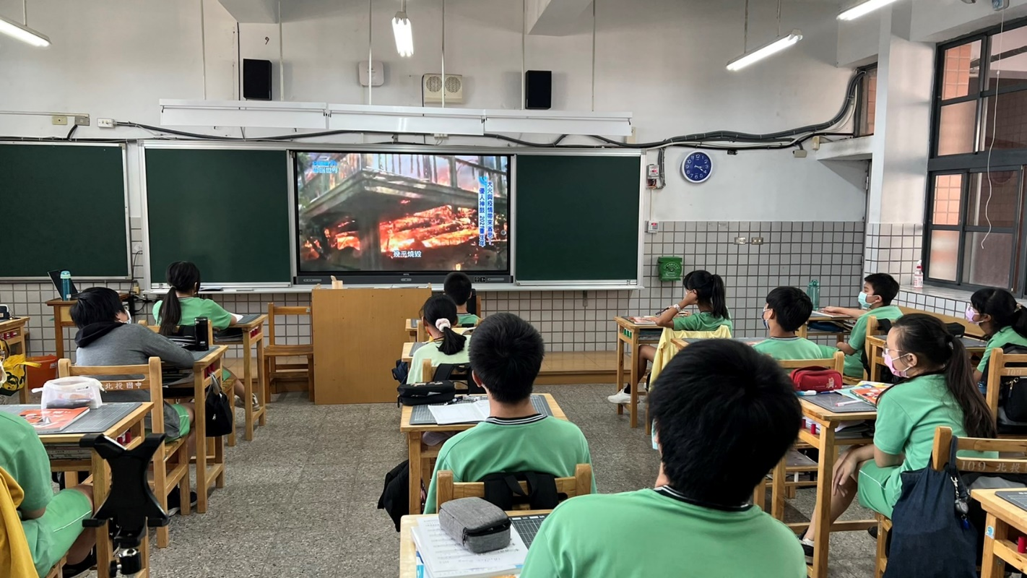
附件照片

